Лабораторная работа 2.

Исследование протокола TCP и алгоритма управления очередью RED

Туем Гислен

Содержание

Список иллюстраций

Список таблиц

# 1 Цель работы

Исследовать протокол TCP и алгоритм управления очередью RED.

# 2 Задание

1. Реализавать пример модели с дисциплиной RED
2. Изменить в модели на узле s1 тип протокола TCP с Reno на NewReno, затем на Vegas. Сравнить и пояснить результаты.
3. Внесить изменения при отображении окон с графиками (изменить цвет фона, цвет траекторий, подписи к осям, подпись траектории в легенде).

# 3 Реализация модели

Требуется разработать сценарий, реализующий модель, построить в Xgraph график изменения TCP-окна, график изменения длины очереди и средней длины очереди.

# 4 Выполнение лабораторной работы

#создание объекта Simulator  
 set ns [new Simulator]  
 # открытие на запись файла out.nam для визуализатора nam  
 set nf [open out.nam w]  
 # все результаты моделирования будут записаны в переменную nf  
 $ns namtrace-all $nf  
 # открытие на запись файла трассировки out.tr  
 # для регистрации всех событий  
 set f [open out.tr w]  
 $ns trace-all $f  
   
 # Процедура finish:  
 proc finish {} {  
 global tchan_  
  
 # подключение кода AWK:  
 set awkCode {  
 {  
 if ($1 == "Q" && NF>2) {  
 print $2, $3 >> "temp.q";  
 set end $2  
 }  
 else if ($1 == "a" && NF>2)  
 print $2, $3 >> "temp.a";  
 }   
 }  
 set f [open temp.queue w]  
 puts $f "TitleText: red"  
 puts $f "Device: Postscript"  
 if { [info exists tchan_] } {  
 close $tchan_  
 }  
 exec rm -f temp.q temp.a  
 exec touch temp.a temp.q  
 exec awk $awkCode all.q # выполнение кода AWK  
 puts $f \"queue  
 exec cat temp.q >@ $f  
 puts $f \n\"ave_queue  
 exec cat temp.a >@ $f  
 close $f  
 # Запуск xgraph с графиками окна TCP и очереди:  
 exec xgraph -bb -tk -x time -t "TCPRenoCWND" WindowVsTimeReno &  
 exec xgraph -bb -tk -x time -y queue temp.queue &  
 exit 0  
 }   
   
 # Формирование файла с данными о размере окна TCP:  
 proc plotWindow {tcpSource file} {  
 global ns  
 set time 0.01  
 set now [$ns now]  
 set cwnd [$tcpSource set cwnd_]  
 puts $file "$now $cwnd"  
 $ns at [expr $now+$time] "plotWindow $tcpSource $file"  
 }  
   
 Здесь cwnd_ — текущее значение окна перегрузки   
  
 # Узлы сети:  
 set N 5  
 for {set i 1} {$i < $N} {incr i} {  
 set node_(s$i) [$ns node]  
 }  
 set node_(r1) [$ns node]  
 set node_(r2) [$ns node]  
  
 # Соединения:  
 $ns duplex-link $node_(s1) $node_(r1) 10Mb 2ms DropTail  
 $ns duplex-link $node_(s2) $node_(r1) 10Mb 3ms DropTail  
 $ns duplex-link $node_(r1) $node_(r2) 1.5Mb 20ms RED  
 $ns queue-limit $node_(r1) $node_(r2) 25  
 $ns queue-limit $node_(r2) $node_(r1) 25  
 $ns duplex-link $node_(s3) $node_(r2) 10Mb 4ms DropTail  
 $ns duplex-link $node_(s4) $node_(r2) 10Mb 5ms DropTail  
   
 # Агенты и приложения:  
 set tcp1 [$ns create-connection TCP/Reno $node_(s1) TCPSink $node_(s3) 0]  
 $tcp1 set window_ 15  
 set tcp2 [$ns create-connection TCP/Reno $node_(s2) TCPSink $node_(s3) 1]  
 $tcp2 set window_ 15  
 set ftp1 [$tcp1 attach-source FTP]  
 set ftp2 [$tcp2 attach-source FTP]  
Здесь window_ — верхняя граница окна приёмника (Advertisment Window) TCP соединения.  
  
 # Мониторинг размера окна TCP:  
  
 set windowVsTime [open WindowVsTimeReno w]  
 set qmon [$ns monitor-queue $node_(r1) $node_(r2) [open qm.out w] 0.1];  
 [$ns link $node_(r1) $node_(r2)] queue-sample-timeout;  
 # Мониторинг очереди:  
 set redq [[$ns link $node_(r1) $node_(r2)] queue]  
 set tchan_ [open all.q w]  
 $redq trace curq_  
 $redq trace ave_  
 $redq attach $tchan_  
 Здесь curq_ — текущий размер очереди, ave_ — средний размер очереди.  
  
 #Добавление at-событий:  
 $ns at 0.0 "$ftp1 start"  
 $ns at 1.1 "plotWindow $tcp1 $windowVsTime"  
 $ns at 3.0 "$ftp2 start"  
 $ns at 10 "finish"  
 # Формирование файла с данными о размере окна TCP:  
 proc plotWindow {tcpSource file} {  
 global ns  
 set time 0.01  
 set now [$ns now]  
 set cwnd [$tcpSource set cwnd_]  
 puts $file "$now $cwnd"  
 $ns at [expr $now+$time] "plotWindow $tcpSource $file"  
 }

Здесь cwnd_ — текущее значение окна перегрузки.

мы можем посмотреть как его на картинке (рис. 1).

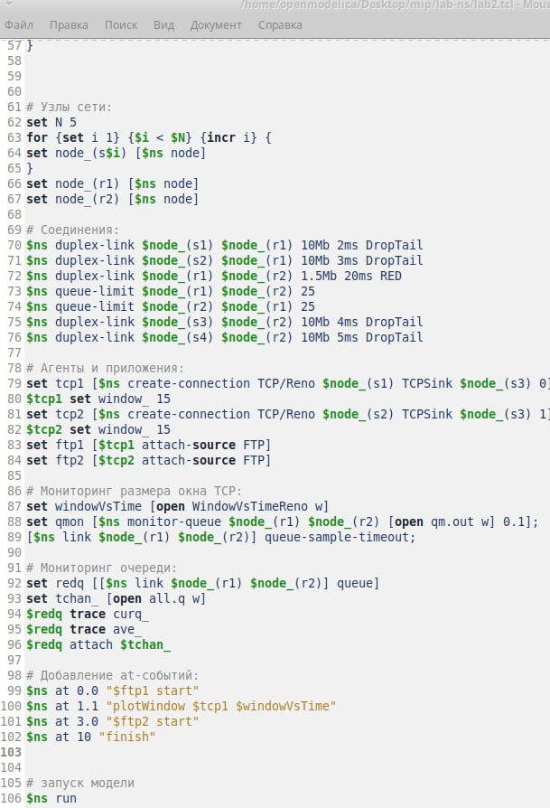

Рис. 1: код

# 5 Запуск кода

После запуска кода мы получим изменения TCP-окна, график изменения длины очереди и средней длины очереди

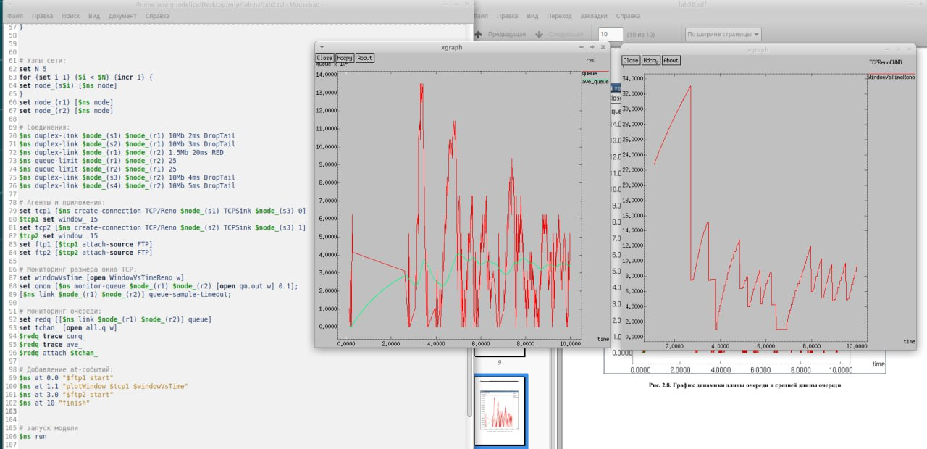

График динамики размера окна TCP и динамики длины очереди и средней длины очереди

# 6 Измениние тип протокола TCP

Измениние в модели на узле s1 тип протокола TCP с Reno на NewReno

# Агенты и приложения:  
 set tcp1 [$ns create-connection TCP/Newreno $node_(s1) TCPSink $node_(s3) 0]

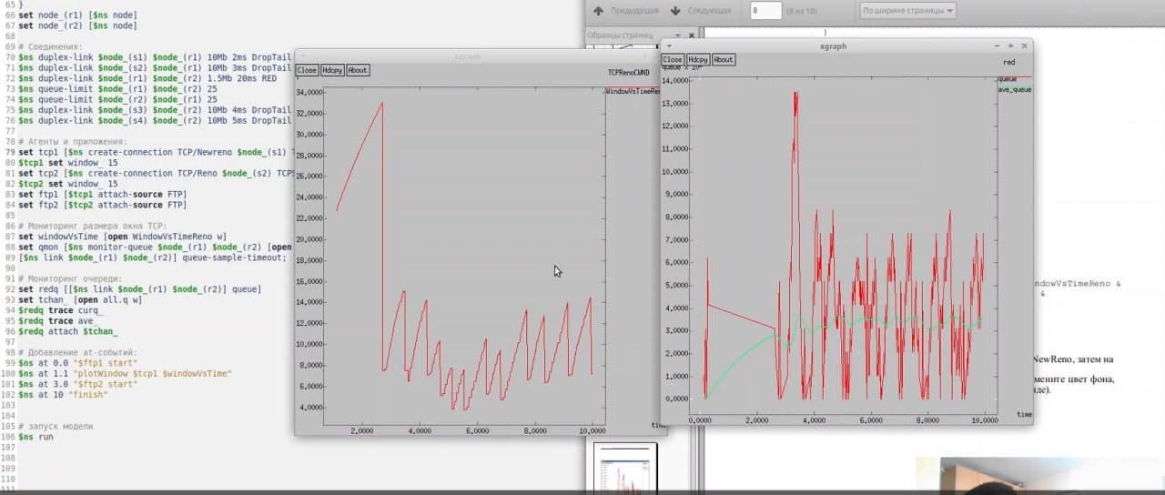

вывод рафика с TCP/Newreno на узле s1

как было в графике с типом Reno значение средней длины очереди находится в пределах от 2 до 4, а максимальное значение длины равно 14. Графики достаточно похожи. В обоих алгоритмах размер окна увеличивается до тех пор, пока не произойдёт потеря сегмента.

Измениние в модели на узле s1 тип протокола TCP с Reno на Vegas

# Агенты и приложения:  
 set tcp1 [$ns create-connection TCP/Vegas $node_(s1) TCPSink $node_(s3) 0]

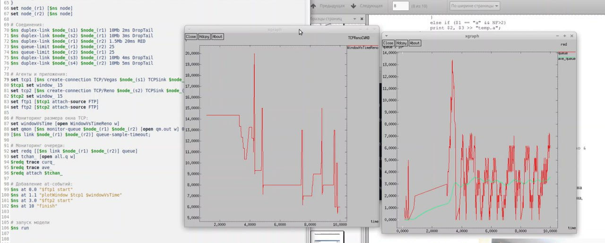

вывод рафика с TCP/Vegas на узле s1

По графику видно, что средняя длина очереди опять находится в диапазоне от 2 до 4 (но можно заметить, что значение длины чаще бывает меньшим, чем при типе Reno/NeReno). Максимальная длина достигает значения 14. Сильные отличия можно заметить по графикам динамики размера окна. При Vegas максимальный размер окна составляет 20, а не 34, как в NewReno. TCP Vegas обнаруживает перегрузку в сети до того, как случайно теряется пакет, и мгновенно уменьшается размер окна.Таким образом, TCP Vegas обрабатывает перегрузку без каких-либо потерь пакета.

# 7 Изменения отображении окон с графиками

Внесем изменения при отображении окон с графиками, изменим цвет фона, цвет траекторий, подписи к осям и подпись траектории в легенде. В процедуре finish изменим цвет траекторий, подписи легенд, а также добавив опции -fg и -bg изменим цвет текста и фона в xgraph.

set f [open temp.queue w]  
 puts $f "TitleText: RED"  
 puts $f "Device: Postscript"  
 puts $f "0.color: white"  
 puts $f "1.color: red"  
 if { [info exists tchan_] } {  
 close $tchan_  
 }  
 exec rm -f temp.q temp.a  
 exec touch temp.a temp.q  
 exec awk $awkCode all.q   
 puts $f \"petit  
 exec cat temp.q >@ $f  
 puts $f \n\"ave_petit  
 exec cat temp.a >@ $f  
 close $f  
 exit 0  
 }

exec xgraph -fg yellow -bg black -bb -tk -x time -t “TCPRenoCWND” WindowVsTimeReno & exec xgraph -fg green -bg black -bb -tk -x time -y queue temp.queue &

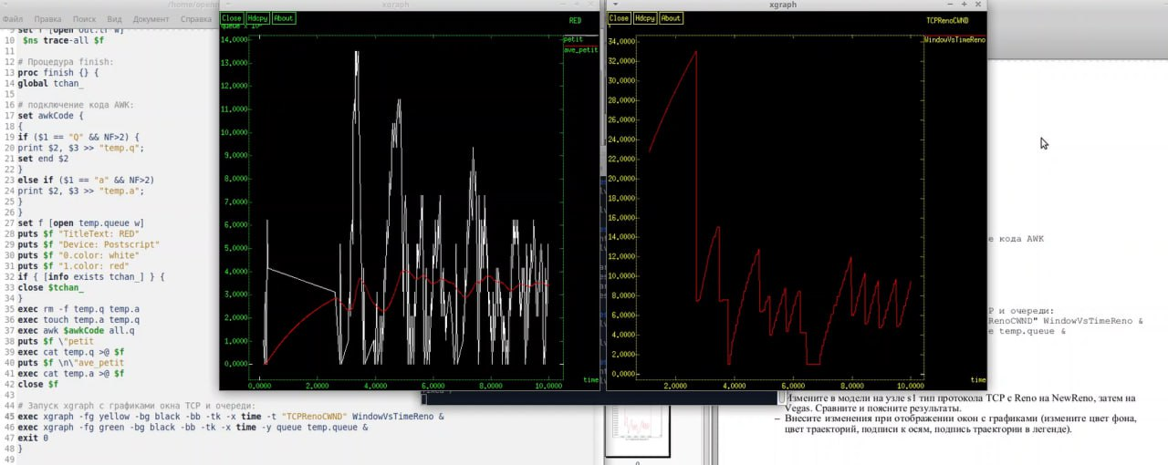

вывод рафика с изменением отображением окном с графиками

# 8 Выводы

В процессе выполнения данной лабораторной работы я исследовала протокол TCP и алгоритм управления очередью RED.